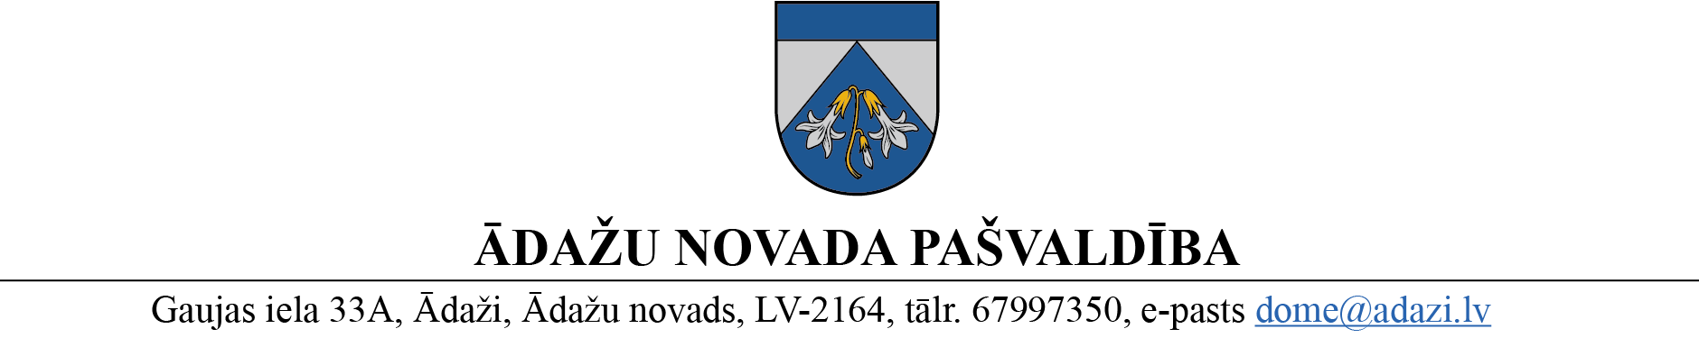

PROJEKTS uz 12.01.2023.

vēlamais datums izskatīšanai: Attīstības komitejā 08.02.2023.

domē: 22.02.2023.

sagatavotājs: Miķelis Cinis

ziņotājs: Miķelis Cinis

LĒMUMS

Ādažos, Ādažu novadā

2023. gada 22. februārī **Nr.**«DOKREGNUMURS»

**Par zemes ierīcības projekta uzsākšanu īpašumam “Mediņi”, Ādažos**

Ādažu novada domē 11.01.2023. tika saņemts "Attīstības finanšu institūcija Altum" AS (adrese: Doma laukums 4, Rīga, LV-1050, e-pasts: [zemesfonds@altum.lv](mailto:zemesfonds@altum.lv)) iesniegums (reģistrēts ar nr. ĀNP/1-11-1/23/231) ar lūgumu pieņemt lēmumu un izdot darba uzdevumu zemes ierīcības projekta uzsākšanai īpašumam “Mediņi”, Ādažu pagasts, Ādažu novads (kadastra nr. 8044 003 0277), turpmāk - Īpašums.

Izvērtējot pieteikumu un ar to saistītos apstākļus, tika konstatēts:

1. ierosinātajai zemesgabala sadalīšanai nav nepieciešams izstrādāt detālplānojumu, jo šādā konkrētā gadījumā to neparedz Ministru kabineta 14.10.2014. noteikumi Nr.628 „Noteikumi par pašvaldību teritorijas attīstības plānošanas dokumentiem” un domei nav pamatotu argumentu detālplānojuma izstrādāšanas nepieciešamībai;
2. saskaņā ar Ādažu novada teritorijas plānojumu Īpašums atrodas Transporta infrastruktūras teritorijā (TR), Mežu teritorijā (M), Lauksaimniecības teritorijā (L), Ūdeņu teritorijā (Ū), Polderu sateces baseinu teritorijā (TIN11), Ādažu lidlauka gaisa kuģu pacelšanās/nolaišanās 2 km sektorā (TIN12)
3. Īpašumā atrodas Pašvaldības nozīmes koplietošanas ūdensnoteka (grāvis Nr.10).

Pamatojoties uz:

1. Zemes ierīcības likuma 8.pantu, kas nosaka, ka zemes ierīcības projektu izstrādā šādiem zemes ierīcības darbiem: 1) starpgabalu likvidēšanai vai daļu no zemes vienību apmaiņai, pārkārtojot zemes vienību robežas; 3) zemesgabalu (arī kopīpašumā esošo) sadalīšanai;
2. Teritorijas attīstības plānošanas likuma 12.panta trešo daļu, kas nosaka, ka vietējā pašvaldība koordinē un uzrauga vietējās pašvaldības attīstības stratēģijas, attīstības programmas, teritorijas plānojuma, lokālplānojumu, detālplānojumu un tematisko plānojumu īstenošanu,

kā arī ņemot vērā, ka jautājums tika izskatīts un atbalstīts Attīstības komitejā 08.02.2023., Ādažu novada pašvaldības dome

**NOLEMJ:**

1. Atļaut izstrādāt zemes ierīcības projektu nekustamā īpašuma “Mediņi”, Ādažu pagasts, Ādažu novads, zemes vienībai ar kadastra apz. 8044 003 0277, ar mērķi pamatot zemes vienības sadalīšanu.
2. Apstiprināt nosacījumus zemes ierīcības projekta izstrādei.

Pielikumā:

1. Nosacījumi zemes ierīcības projekta izstrādei.
2. Zemes ierīcības projekta robežu skice.

Pašvaldības domes priekšsēdētāja K. Miķelsone

__________________________

Izsniegt norakstus:

TPN: @

Iesn.: @

M.Cinis 67398063